MINUTA DE TRABAJO DE LA COMISION EDILICIA DE ASISTENCIA SOCIAL DEL H. AYUNTAMIENTO CONSTITUCIONAL DE SAN JUAN DE LOS LAGOS, JALISCO.

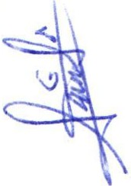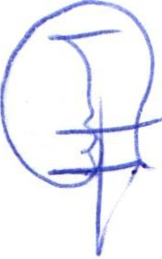En la ciudad de San Juan de los Lagos, Jalisco . Siendo las 10:03 diez horas con tres minutos del di a 23 de Diciembre del 2019 , reunidos en la oficina de atención a ciudadanos, dependencia de Desarrollo Social del palacio municipal de este H. Ayuntamiento de San Juan de los Lagos, Jalisco, ubicado en la planta alta de Presidencia Municipal, en la calle Simón Hernández número 1 (uno), Colonia Centro de ésta Ciudad, en mi carácter de Presidente de la Comisión Edilicia de Asistencia Social, del H. Ayuntamiento Constitucional de Sa n Juan de los Lagos, Jalisco; conforme al artículo 8 punto 1 fracción 11 inciso e y el artículo 25 de la Ley de Transp arencia y Acceso a la Información Pública del Estado de Jalisco y sus Municipios, y en los términos del artículo 49 fracción 11 y IV de la Ley de Gobierno y Administración Pública Municipal del Estado de Jalisco y sus Municipios ; donde se les pide a los Munícipes asistir puntualmente y permanecer en las sesiones del Ayuntamiento y a las reuniones de las Comisiones Edilicias de las que forme parte, e informar al Ayuntamiento y a la Sociedad de sus actividades , a través de la forma y mecanismos que establezcan los ordenamientos municipales y , con el objeto de revisar la correspondencia de la presente Comisión desarrollándose bajo lo siguiente:

ORDEN DEL DÍA.

l . Lista de asistencia y declaratoria del Quórum Legal.

11. Lectura y Aprobación del Orden del Día.

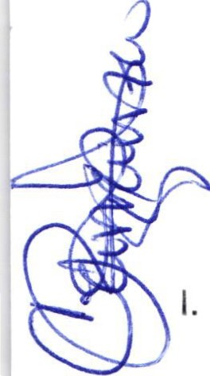111 . Asuntos Generales.

IV. Clausura de la sesión.

DESAH OGO.

LISTA DE ASISTENCIA Y DECLARATORIA DEL QUÓRUM LEGAL.

RegidorMunicipal-Mtra.ClaudiaJeanetteCarranzaSantos--------------------------------Presente

Dir. Desa rrollo Social -Lic. Josefina Delgado Arévalos ---------------------------------------- Presente

Dep. Desarrollo Social - Lic. Sonia García Aldana ------------------------------------------------ Presente

Dep. Proyectos - Lic. Jorge Alberto Tostado Esqueda------------------------------------------- Presente

Regidor y demás presentes, en uso de la voz el Regidor Mtra. Claudia Jeanette Carranza Santos , president e de la comisión edilicia de Asistencia Social , para efecto de dar inicio a la sesión de la comisión rnenciona da correspondi ente a esta fecha , cabe mencionar que esta sesión es informativa y ante la asistencia de los susc ritos y de conformidad a lo establecido en el reglamento interior del Municipio de San Juan de Los Lagos , Jalisco , se declara que por la asistencia de 1 regidor y 3 testigos existe Quórum legal para sesionar , y si hubiese algún acuerdo que se llegasen a tomar , serán válidos .

11. LECT URA Y APROBACION DEL ORDEN DEL DÍA.

Como segundo punto del orden del día, en uso de la voz de la Regidora Mtra. Claudia Jeanette Carranza Santos en su carácter de Presidente de la Comisión Edilicia de Asistencia Social, pone a consideración y aprob a ción el seguimiento y continuación en los siguientes puntos del orden del día informativo :

l. Lectura del acuerdo legislativo número 71-LXII-19, para recordar lo solicitado en él.

11. Dar a conocer la lista de asistencia de los servidores públicos a la capacitación los días 16, 17 y

18 de Diciembre del 2019.

Una vez sometid o a consideración el orden del día , previamente circulado , es aprobado por 4 votos a favor de los presentes, que corresponde a una mayoría absoluta, Por tanto , SE APRUEBA el orden del día sometido .

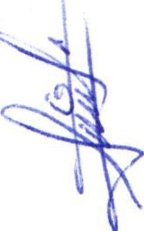l. Lectura del acuerdo legislativo número 71-LXII-19, para recordar lo solicitado en él, dando seguimiento a la solicitud turnada por el H. Cabildo con referencia al tema plasmado en el oficio 102/9-C/SG1 9, donde se turna a la comisión de Asistencia social y participación ciudadana ; solicitando lo que se indica en el siguiente texto : "Implementación de programa al respecto del tema de migración por motivo del flujo en el municipio de San Juan de los Lagos, capacitando a los servidores públicos sobre la atención ciudadana , esto es en relación al acuerdo legislativo aprobado con feéha del 1O de Enero del 2019, donde se exhorta al municipio a dar atención al migrante , derivando un programa de capacitación a los servidores públicos" .

('=jV}

Dar a conocer la lista de asistencia de los servidores públicos a la capacitación los días
11.

16, 17 y 18 de Diciembre del 2019 . La lista de asistencia a la capacitación "Migrantes

somos Todos" fue la siguiente:

l

LISTA DE ASISTENCIA DIA 16 DE DICIEMBRE 2019

"12 NOMBRE DEPENDENCIA
1 María Isabel Ruiz Reyes Turismo
Luz Andre a González Plascencia Turismo
Vé rulo Muro Muro Secretaria General

------ ----------------------
1 rma de los Dolores Caldera Campos Juzgado Municipal
José Feliciano García Plascencia Parques y Jardines
Juan Gabriel González García Alumbrado Público
Luis Manuel de Anda de la Torre Padrón y Licencias
Luis Alfre do Echeverria Jiménez Catastro

' - ---- -- -----------+ ------------------------------
. Ma. Concepción López Martín Agua Potable
Marí a Guadalupe González González Agua Potable
Azalia Peña Medina Casa de la Cultura

Luis Salazar Atilano

r--- ---------------------------------+
Comercio

J_o_s_é M_a_n_u_e_I _P_e_ña_P_en-- a _L_D_e_s_a_rr_ollo Social----------------------

Martha Elena Padilla Villalobos | Registro Civil
Myriam Griselda Macias Gallardo | Registro Civil
Ana Lilia Preciado Reynoso | Educación
Mayte Macias Solorzano | Investigación y Proyectos
Juana Yare li Márquez Cruz | Aseo público
Ana Raquel de la Torre Muñoz | Comunicación Social

LISTA DE ASISTENCIA OlA 17 DE DICIEMBRE 2019
NOMBRE | DEPENDENCIA
Diana Laura Martínez Estrada | Instituto de la Juventud y Comusida
Nidia Aleja ndra Salgado Cedilla | Instituto de la Mujer
Alm a Rosa Sánchez Delgado | Transparencia
Verónica Marlen Muñoz Jiménez | Participación Ciudadana
Javie r Jiménez Padilla | Obras Públicas
Roberto Y añez Gómez | Parques y Jardínes
René Valdivia Vázquez | Agua Potable
An icelo Pérez de la Torre | Agua Potable
José Gabriel Raymundo H. | Mercados
Juan Pablo García Hernández | Catastro
Gonzalo Adrián Barajas Valtierra | Proveeduría
Felipe Padilla Martín
Saúl Arturo Plascencia | Alumbrado Público
Armando Salomé Pérez de la Torre | Gestoría
Jos é Luis Cruz García | Taller Municipal
Hilario Xochipa Valencia | Protección Civil
Luis Alfred o Márquez Márquez | Copplademun

LISTA DE ASISTENCIA OlA 18 DE DICIEMBRE 2019

1 NOMBRE DEPENDENCIA

Ricardo Muñoz Muñoz Mercados
'""' Arn ulfa Sánchez Mercados
Gerardo Vázquez Campos .Alumbrado Público
P: Fernando Antonio de Alba González Agua Potable
_ ): Refugio Salda ña Parques y Jardines
Felicitas Nuñez Padilla Parques y Jardines
Jes ica Paola Romo Ortega Catastro
Cesar Delgado Jiménez Comercio
Zugey Marisol Romo Aguilar Protección Civil y Bomberos
Erika Truj illo

Silvia Rodríguez Muñoz Padrón_y licencias
-
.

La ura AleJ andra Campos Munoz
Comunicación Social

Una vez comentado en los puntos presentados es aprobado por 4 votos a favor de los presentes , que corresponde a una mayoría absoluta , para presentar al pleno lo acordado en esta sesión , dando seguimiento a ello .

En el Desahogo de los puntos del Orden del día, en uso de la voz de la regidora Mtra. Claudia Jeanette

Carra nz a Sa ntos, hago referencia y plasmo por el presente que se da por desahogado el orden del día .

111. ASUNTOS GENERALES.

En voz de la regidora MTRA. CLAUDIA JEANETTE CARRANZA SANTOS, y de los presentes , hacen

referencia a no existir algún otro tema a tratar ni asunto general.

IV. CLAUSURA DE LA SESION.

Regidor y demás presentes , en voz de la regidora MTRA. CLAUDIA JEANETTE CARRANZA SANTOS , en mi car ácte r de Presidente de la comisión edilicia de Asistencia Social, en virtud de que ha sido agotado el orden del d ía se declara concluida la presente sesión siendo las 10:19 diez horas con diez y nueve minutos del día de hoy 23 de Diciembre del 2019; con fundamento en lo dispuesto por los artículos 29 y 31 de la Ley de Gobierno y la Administración Pública Municipal del estado de Jalisco . Firmando en ella quienes intervinieron, quisieron y supieron hacerlo, por y ante el presidente de estas comisiones .

A T E N T A M E N T E:

SAN JUAN DE LOS LAGOS, JALISCO, 23 DE DICIEMBRE DEL 2019.

"2019, AÑO DE LA IGUALDAD DE GENERO EN JALISCO".

MTRA. CLAUDIA N
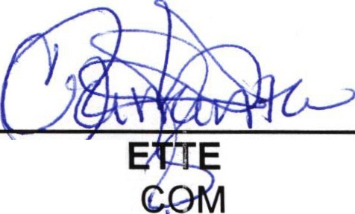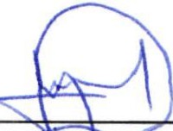REGIDORA Y PRESIDENTE DE LA

LIC. JOSEFINA D GADO AREVALOS .
CARRANZA SANTOS.
ISION EDILICIA DE ASISTENCIA SOCIAL.

LIC. s6 1A ALDANA

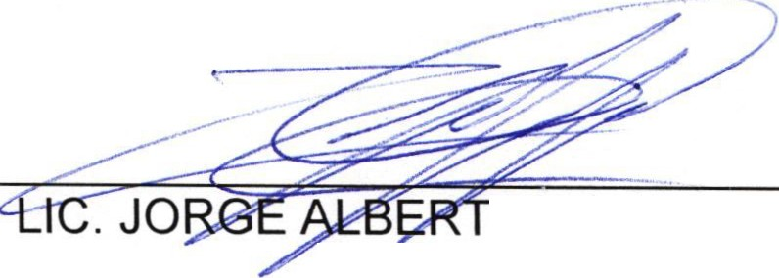DIR. DESARROLLO SOCIAL. DEP. DESARROLLO SOCIAL.

O TOSTADO ESQUEDA. PROYECTOS.

